C. SÍNDICA MUNICIPAL
CC. REGIDORAS Y REGIDORES

P R E S E N T E S
Con fundamento en lo dispuesto por el artículo 29 fracción III de la Ley del Gobierno y la Administración Pública Municipal del Estado de Jalisco, por este conducto se convoca a Sesión Solemne de Ayuntamiento No.18, con motivo de la Conmemoración del 77 Aniversario de la Declaración Universal de los Derechos Humanos por la Asamblea General de las Naciones Unidas, a celebrarse el día miércoles 10 diez de diciembre de 2025 dos mil veinticinco, a las 11:00 once horas, en la Sala de Ayuntamiento, ubicada en la planta alta del Palacio de Gobierno Municipal, misma que se desarrollará bajo el siguiente:

ORDEN DEL DÍA:
- Lista de asistencia, verificación de quórum e instalación de la sesión.
- Lectura y aprobación del orden del día.
- Honores a la Bandera Nacional a cargo de la Escolta Oficial de la Comisaría Municipal de Seguridad Pública, y entonación del Himno Nacional Mexicano, dirigido por el Arq. José Fernando González Castolo.
- Lectura del punto de acuerdo en que se determinó llevar a cabo Sesión Solemne de Ayuntamiento para realizar la Conmemoración del 77 Aniversario de la Declaración Universal de los Derechos Humanos por la Asamblea General de las Naciones Unidas.
- Intervención del Dr. Enrique Arámbula Maravilla, Coordinador de Investigación y Posgrado del CUSur, y experto en Derechos Humanos y Cultura de Paz.
- Mensaje Oficial por la Presidenta Municipal Lic. Magali Casillas Contreras.
- Clausura de la Sesión.

A T E N T A M E N T E
“2025, AÑO DEL 130 ANIVERSARIO DEL NATALICIO DE LA MUSA Y ESCRITORA ZAPOTLENSE
MARÍA GUADALUPE MARÍN PRECIADO”
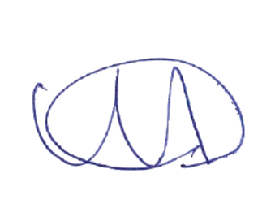
“2025, CENTENARIO DE LA INSTITUCIONALIZACIÓN DE LA FERIA ZAPOTLÁN”

Ciudad Guzmán, Municipio de Zapotlán el Grande, Jalisco, a 09 de diciembre de 2025

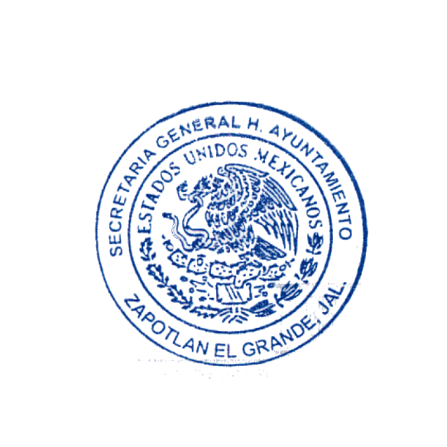
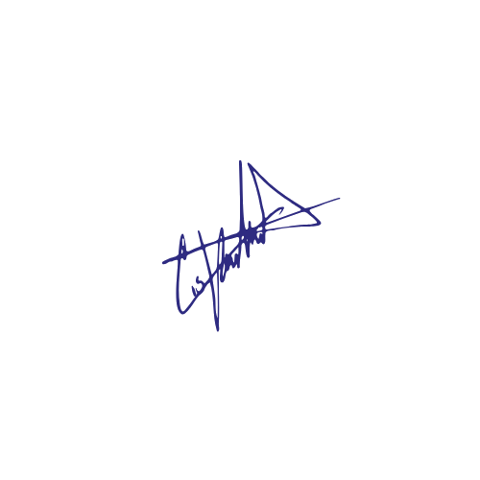

LIC. MAGALI CASILLAS CONTRERAS
Presidenta Municipal

MTRA. KARLA CISNEROS TORRES
Secretaria de Ayuntamiento

